Методическая разработка открытого занятия по информатике по теме «Создание чертежа в системе автоматизированного проектирования Компас»

Толстикова Елена Иннокентьевна;
Преподаватель;
Государственное бюджетное профессиональное образовательное учреждение Новосибирской области «Новосибирский автотранспортный колледж»

Открытое занятие по информатике предназначено для студентов I, II курса технических специальностей. Наиболее эффективно проведение занятия для обучающихся, изучающих дисциплину инженерная графика, так как позволяет показать преимущество использования САПР при выполнении заданий по инженерной графике, сформировать практические навыки работы в системе автоматизированного проектирования по созданию 3D моделей и чертежей. способствует развитию умения у обучающихся организовывать собственную деятельность, выбирать типовые методы и способы выполнения профессиональных задач, оценивать их эффективность и качество
Методическая цель занятия: показать эффективное применение разнообразных методов и приемов обучения, интеграцию интерактивных средств в учебный процесс при проведении текущего контроля знаний.
Технологическая карта
Тема урока: Создание чертежа в САПР Компас»
Преподаватель Е. И. Толстикова
Тип урока. Комбинированный
Образовательные ресурсы. Презентация, раздаточный материал для выполнения заданий, https://onlinetestpad.com/2zcrvv7wddtda
Вид используемых на уроке средств ИКТ. Компьютер, мультимедийный проектор, интернет.
Методическая цель: показать эффективное применение разнообразных методов и приемов обучения, интеграцию интерактивных средств в учебный процесс при проведении текущего контроля знаний
План урока
- Организационный момент
Актуализация знаний по изученному материалу (интерактивный опрос)
- Текущий контроль с помощью онлайн-теста с автоматической проверкой
- Правила оформления чертежа (сообщение)
- Изучение нового материала:
Выступление студента
Объяснение материала:
- Создание листа чертежа в компас и установление параметров
- Вставка видов с модели
- Постановка размеров
- Инструктаж по выполнению практической работы:
- Выполнение практической работы по созданию модели и ассоциативного чертежа в САПР Компас 3D в микрогруппах с использованием раздаточного материала, взаимопроверка.
- Подведение итогов урока (рефлексия)
- Домашнее задание, ответы на вопросы.
Цели занятия
Предметные:
- Научить создавать ассоциативный чертеж детали по построенной 3D модели;
- Закрепить у обучающихся навыки создания детали с помощью операций «Выдавливание» и «Вырезать выдавливанием», нанесения необходимых размеров на чертеже;
- Показать преимущество использования САПР при выполнении заданий по инженерной графике;
- Развитие умения выделять части деталей и описывать их свойства.
Воспитательные:
- воспитание аккуратности при выполнении заданий, настойчивости, ответственности за результаты труда, понимание его значимости, соблюдение техники безопасности.
Развивающие:
- формирование практических навыков работы в системе автоматизированного проектирования по созданию 3D моделей и чертежей;
- развитие пространственного мышления;
- способствовать развитию умения организовывать собственную деятельность, выбирать типовые методы и способы выполнения профессиональных задач, оценивать их эффективность и качество;
- способствовать развитию умения ориентироваться в условиях частой смены технологий в профессиональной деятельности.
Формы и методы обучения
- объяснительно -иллюстративный;
- частично поисковый;
- самостоятельная работа обучающихся;
- выполнении практической работы на ПК;
- онлайн –тестирование;
- сообщение студентов;
- работа в микрогруппах.
Основные термины и понятия
Эскиз, деталь, чертеж, параметры листа, вид с модели.
Планируемые образовательные результаты:
Знания
- приемы работы в двух- и трёхмерной системах автоматизированного проектирования «Компас»;
- основы работы в САПР Компас (простейшие инструменты панели геометрия, размеры);
- этапы построения модели и создания ассоциативного чертежа по выполненной модели
Умения
- обрабатывать и анализировать информацию с применением программных средств и вычислительной техники;
- оформлять техническую документацию;
- анализировать форму детали и выделять её части для поэтапного создания модели, создавать чертеж с необходимыми размерами, вставлять виды с модели на чертеж, осуществлять доработку чертежа с помощью нанесения размеров и заполнения штампа.
Компетенции (личностные результаты)
ОК 1. Выбирать способы решения задач профессиональной деятельности, применительно к различным контекстам
ОК 2. Осуществлять поиск, анализ и интерпретацию информации, необходимой для выполнения задач профессиональной деятельности
ОК 3. Планировать и реализовывать собственное профессиональное и личностное развитие.
ОК 4. Работать в коллективе и команде, эффективно взаимодействовать с коллегами, руководством, клиентами.
ОК 5. Осуществлять устную и письменную коммуникацию на государственном языке с учетом особенностей социального и культурного контекста.
ОК 6 Проявлять гражданско-патриотическую позицию, демонстрировать осознанное поведение на основе традиционных общечеловеческих ценностей, применять стандарты антикоррупционного поведения
ОК 7. Содействовать сохранению окружающей среды, ресурсосбережению, эффективно действовать в чрезвычайных ситуациях.
ОК 8. Использовать средства физической культуры для сохранения и укрепления здоровья в процессе профессиональной деятельности и поддержания необходимого уровня физической подготовленности.
ОК 9. Использовать информационные технологии в профессиональной деятельности.
ОК 10. Пользоваться профессиональной документацией на государственном и иностранном языках.
ОК 11. Планировать предпринимательскую деятельность в профессиональной сфере, использовать знания по финансовой грамотности
ПК 1.2 Осуществлять техническое обслуживание автомобильных двигателей согласно технологической документации.
ПК 6.2. Планировать взаимозаменяемость узлов и агрегатов автотранспортного средства и повышение их эксплуатационных свойств.
Организационная структура урока
Этап урока | Деятельность преподавателя | Деятельность студентов | Формы организации взаимодействия на уроке
Организационный момент | - Приветствие;  - проверка подготовленности классного помещения;  - организация внимания студентов; | Приветствие  Готовность к уроку | Фронтальная
Целеполагание | Объяснение студентам целей занятия одновременно с сообщением темы | Записывают материал | Фронтальная
Актуализация знаний | Выявление уровня знаний, определение типичных недостатков. | Выбирают номера вопросов в презентации, отвечают, обосновывая ответ | Фронтальная
Контроль знаний | Организация начала тестирования, объявление критериев  Выполнение анализа полученных результатов | Занимают места за ПК, выполняют тестирование с автоматической проверкой результатов, анализируют допущенные ошибки | Индивидуальная
Изучение нового материала | Организация выступления докладчика | Слушают доклад. Задают вопросы | Фронтальная, индивидуальная
 | Демонстрация основных этапов создания чертежа по построенной модели:  создание чертежа и установление параметров листа  вставка видов с модели, с установлением необходимых параметров,  нанесение размеров. | Отвечают на вопросы | Фронтальная
Первичное закрепление материала  Выполнение практического задания | Инструктаж по выполнению практической работы;  проверка полноты и осознанности усвоения студентами новых знаний и способов действий;  индивидуальное консультирование по возникающим вопросам.  Проверка результата | Разбиваются на микрогруппы (2-3 чел.) Выбирают деталь для построения.  Используя САПР Компас выполняют задания практической работы | Групповая, индивидуальная
Итоги урока.  Рефлексия | Подведение итогов, выставление отметок | Анализ результатов | Фронтальная  Метод «Да»-«Нет»
Домашнее задание | Доводит информацию о д/з, проводит инструктаж по выполнению д/з, проверяет понимание студентов содержания и способов выполнения д/з | Запись домашнего задания | Фронтальная

Сценарий занятия

1 этап. Организационный
Приветствие, проверка присутствующих. Объявление темы и этапов урока.

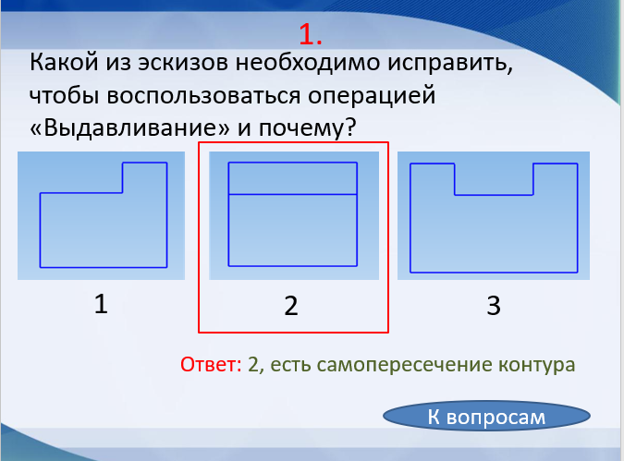
2 этап. Актуализация знаний с помощью проведения интерактивного опроса по принципу телевизионной игры «Своя игра», где обучающиеся по цепочке выбирают номер вопроса и называют отвечающего, сразу после ответа, студенты видят правильный ответ, при необходимости проводится обсуждение
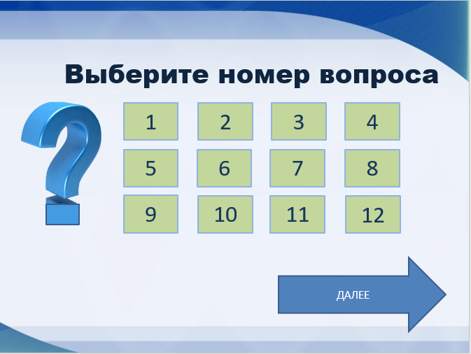 Пример вопроса:
3 этап. Текущий контроль знаний с помощью онлайн-теста с автоматической проверкой, тест содержит 10 вопросов по теме «Основы работы в САПР Компас». Для перехода к тесту обучающиеся используют гиперссылку или, в случае использования мобильных устройств, QR-ко, представленный на слайде презентации
https://onlinetestpad.com/2zcrvv7wddtda

4 этап. Выступление студента
Доклад студента содержит информацию о возможных форматах используемых листов, правилах заполнения штампов чертежа, масштабах изображения, видах, правилах нанесения размеров на видах.
5 этап. Объяснение нового материала:
- Создание листа чертежа в САПР Компас и установление параметров
- Вставка видов с модели
- Постановка размеров
6 этап. Инструктаж по выполнению практической работы
7 этап. Студенты разбиваются на микрогруппы, выполненяют практическую работу по созданию модели и ассоциативного чертежа в САПР Компас 3D в микрогруппах с использованием раздаточного материала:

Практическая работа
Создание ассоциативного чертежа детали по выполненной модели в Компас 3D
Цель работы:
- Получить навыки создания ассоциативного чертежа детали с выполнением вставки основных видов из построенной 3D модели
- Закрепить навыки создания детали с помощью операций «Выдавливание» и «Вырезать выдавливанием», нанесения необходимых размеров
Информационное обеспечение:
Вольхин К.А. Основы черчения и трехмерного твердотельного моделирования [Электронный ресурс] — Режим доступа http://www.ng.sibstrin.ru/wolchin/umm/K3D/book/index.htm, упр. 8
Теоретические сведения
Система КОМПАС-3D позволяет в автоматическом режиме получать любые стандартные и дополнительные виды модели. Вид, неразрывно связанный с трёхмерной моделью, по образу которой формируется чертёж детали, называется ассоциативным. Любое изменение формы и размеров модели неизбежно влечёт к соответствующим изменениям в ассоциативном виде. Чертёж, состоящий из ассоциативных видов, называется ассоциативным.

Порядок выполнения:
I Создание трехмерной модели детали с помощью операций «Выдавливание», «Вырезать выдавливанием»

- Проанализируйте форму детали. Продумайте последовательность построения детали, на каких этапах будет применяться операция выдавливания? Вырезать выдавливанием?
- Файл «Создать» → «Деталь»
- Меню «Вид» → «Ориентация», выбрать изометриюXYZ (ось Y направлена вверх), установить(\применить);
- Разворачиваем дерево моделей (нажать знак + в дереве моделей)
- В дереве моделей укажите название детали (Добавив № варианта)
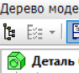 →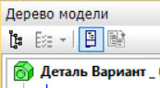
- Выбрать плоскость для построения эскиза (чаще это горизонтальная плоскость ZX), меню «Операции» → кнопка «Эскиз».
- Строим замкнутый контур стилем линии основная в соответствии с размерами Вашей детали. Внимание! В контуре не должно быть наложения линий и самопересечения.
- «Операция» → «Операция» → «Выдавливание»
- В панели свойств задать необходимые параметры → нажать кнопку «Создать»
- Выполнить дальнейшее построение, выбирая необходимые грани построенной детали для построения эскизов и используя выдавливание/вырезать выдавливанием
- Сохранить деталь в личной папке (Z:\номер группы\Ваша Фамилия)

II Создание чертежа с ассоциативными видами и изометрией по построенной модели
- Создать чертеж. Установить формат А3, ориентация горизонтальная (Меню Сервис → параметры → закладка текущий чертеж → ветвь формат первого листа → Формат).
- Меню «Вставка»→ «Вид с модели» → «Стандартные», выберите необходимый документ с построенной деталью из личной папки, нажмите ОК.
- В окне чертежа появится фантом изображения в виде габаритных прямоугольников видов. Система предлагает по умолчанию три основных вида: спереди, сверху и слева. Чтобы изменить набор стандартных видов выбранной модели, используется переключатель Схема видов на Панели свойств(См. Рис. 1 (2)).
- В качестве ориентации главного вида выберите «Спереди» (См. Рис.1 (1))
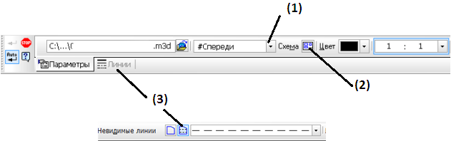
Рисунок 1
- В панели свойств на вкладке «Линии» включите кнопку показывать невидимые линии (См. Рис. 1 (3))
Мышью укажите положение видов на чертеже. Проверьте, что главный вид взят по стрелке А.
При необходимости можно изменить ориентацию главного вида, например, «Справа»

Пунктирная рамка — это признак ассоциативного вида, то есть вида, связанного с 3D-моделью. Она не выводится на печать и является средством управления видом
При необходимости вкл/откл невидимые линии или изменить другие параметры вида нужно:
- Выделите вид, щелкнув левой кнопкой по габаритной рамке вокруг вида. Признаком выделения вида является наличие вокруг него подсвеченной габаритной рамки;
- Поместить курсор внутрь рамки, нажать правую кнопку мыши для вызова контекстного меню;
- выбрать из контекстного меню вида команду Параметры вида, установите нужные параметры в панели свойств.

Внимание! Один из видов чертежа является текущим (он выделен синим цветом) Все новые объекты создаются в текущем виде и далее принадлежат именно этому виду. Если вы ходите работать с каким-то определенным видом (выполнять в нем геометрические построения, проставлять размеры, добавлять обозначения, редактировать изображение, выполнять разрезы и т.д.), обязательно сделайте этот вид текущим.

III Проставление размеров.
- Проставьте размеры в соответствии с размерами детали, распределив их равномерно, не забывайте предварительно сделать необходимый вид текущим. Для этого щелкните по пунктирной рамке и выберите команду «Сделать вид текущим» или дважды щелкните по рамке вида

- Обратите внимание на заполнение штампа, дополните свои данные.

- Проанализируйте полученный чертеж:
- Проверьте соответствие и наличие всех необходимых размеров
- Проверьте наличие невидимых линий
- Проверьте правильность привязки размеров к ассоциативным видам.
Замечание.
При необходимости внесения изменений в модель детали, необходимо сохранить измененную модель, а чертеж перестроить (меню «Вид» → «Перестроить»)
Примерный образец выполнения чертежа для детали:
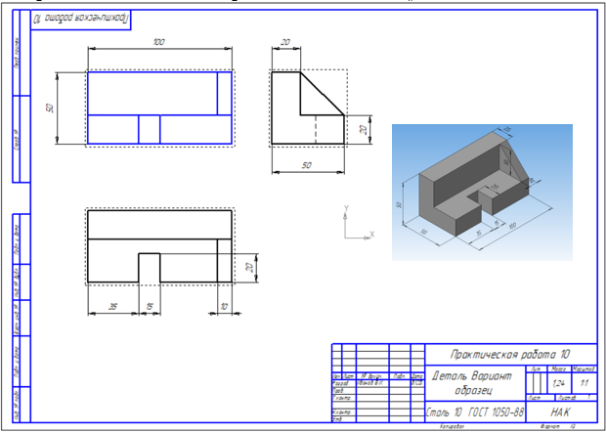

К отчету:
- Созданные с помощью программы Компас чертеж детали по выполненной модели в соответствии с размерами
- В тетради:
Алгоритм установления параметров листа Чертежа
Алгоритм вставки стандартных видов на чертеж по построенной модели
Задание 1 (Выберите деталь для построения)
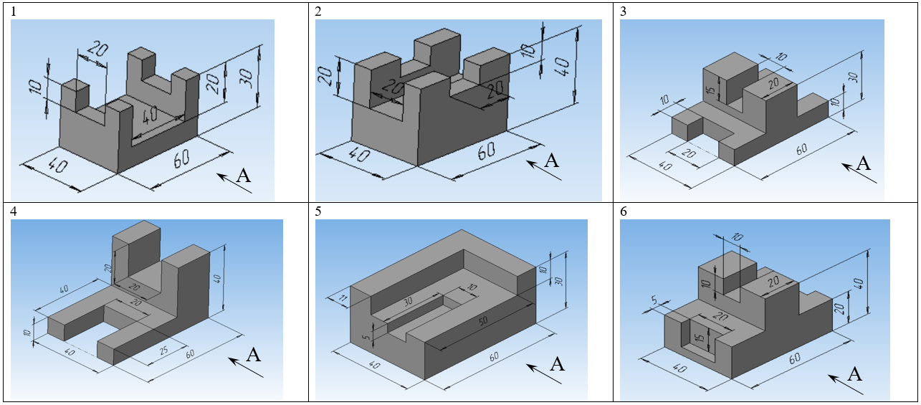
Задание 2 (Номер задания в соответствии с номером, выбранным в задании 1)
1 | 2 | 3
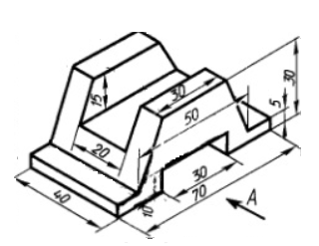 | 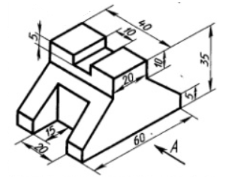 | 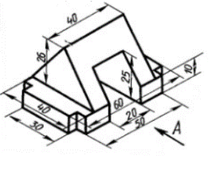
4 | 5 | 6
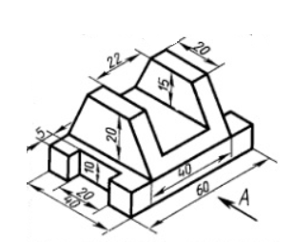 | 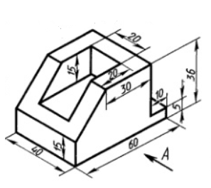 | 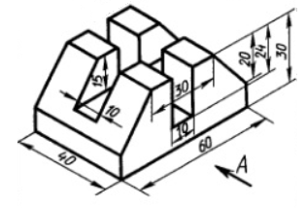

8 этап. Взаимопроверка выполненных практических заданий по микрогруппам, обсуждение.

9 этап. Домашнее задание, ответы на вопросы.

10 этап. Подведение итогов урока (рефлексия).
Метод «Да» — «НЕТ»

Вопрос 1. Чертеж, выполненный в САПР всегда аккуратнее, чем выполненный «Вручную»
Вопрос 2. На чертеже, выполненном в САПР проще выполнить исправления
Вопрос 3. При определенных навыках работы скорость выполнения чертежа будет выше «ручной»
Вопрос 4. Выполнение технической документации в САПР способствует сохранению окружающей среды

